<<灵活使用本软件中各种会员的积分规则>>图解
一、积分方式设定
我公司软件中积分方式可以分为
1.在[系统维护->帐套选项->其它]中，设置会员每累计消费xx元积1分。比如客户每次消费1元积1分.则应如图设置：
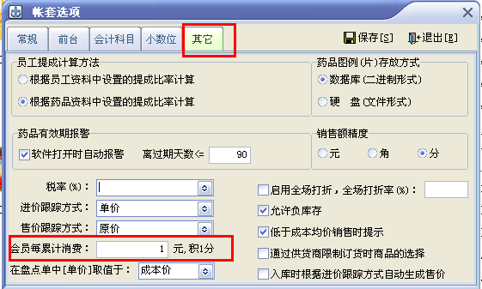

2.可以在[基础资料->商品资料]中，点击[表栏]按钮,将"积分规则"对应的"显示"栏打勾。如图：1
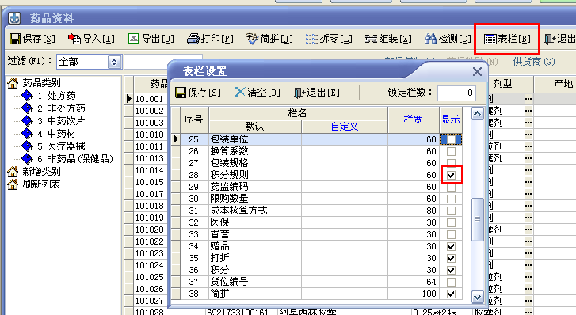

图2
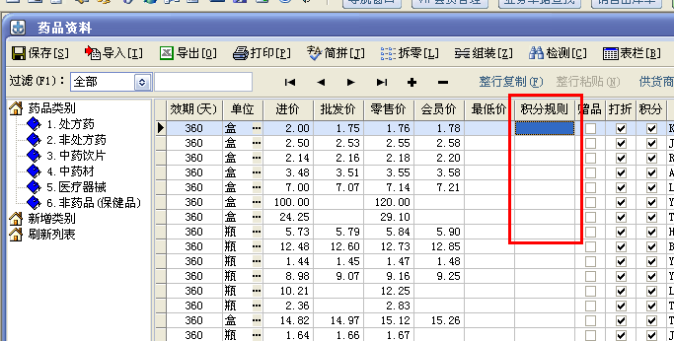

若该栏目值为空，也即不填内容，则以[系统维护->帐套选项->其它]中设置的积分规则计算积分;
若该栏值为"1-xxx"样式，其中xxx为数值，则表示每消费该商品xxx元，积1分;比如每消费该商品10元积1分，则应在积分规则中填写 1-10 如图：
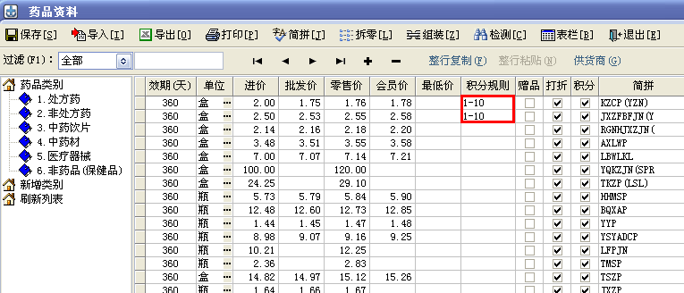

若该栏值为"2-xxx"样式，其中xxx为数值，则表示每消费一个计量单位的该商品，积xxx分。比如，设定每消费一个单位的这个商品积3分，则应在积分规则中填写 2-3，如图：
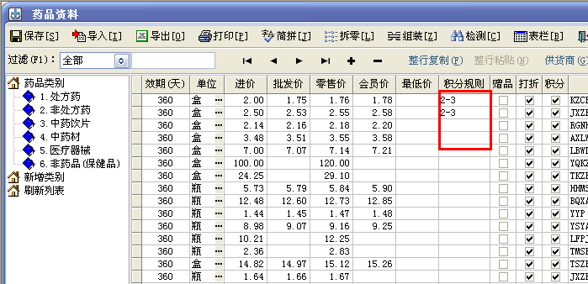

若该栏值为"3-xxx"样式。其中XXX为系数。比如：如果是按毛利的60%积分，则填3－0.6，如图：
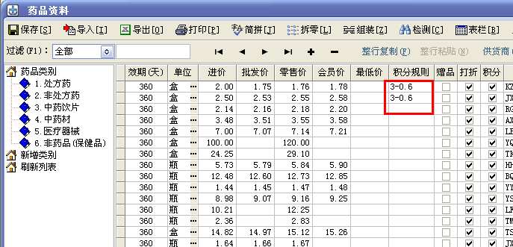

二、兑分流程

客户积分之后，可以在会员管理中来兑分。首先可以通过过滤来查找这个客户，鼠标选中这个客户之后 点击兑分，进入兑分界面。如图：
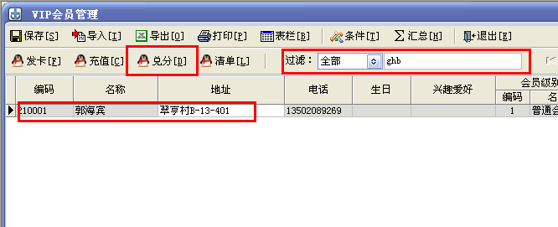

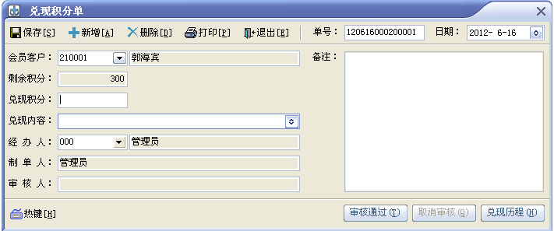

在兑分界面依次填写兑分数以及兑换的商品信息，审核通过即可
